Obrazy człowieka w Piśmie Świętym
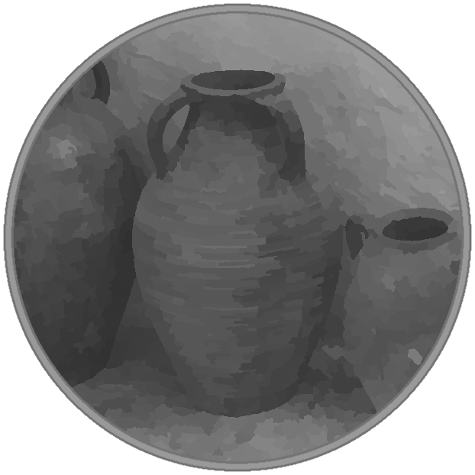
Naczynie gliniane
Wersety do studium: (2Kor 4, 7), (Jr 13, 12-14), (Jr 18, 1-6), (Jr 19, 1-6.10-13), (Rz 9, 20-24), (Iz 45, 9), (Iz 29, 16), (Iz 30, 13-14), (Iz 64, 8)

Temat główny
„Mamy zaś ten skarb w naczyniach glinianych, aby się okazało, że moc, która wszystko przewyższa, jest z Boga, a nie z nas.” (2 Kor 4, 7)
„Powiedz im więc to słowo: Tak mówi Pan, Bóg Izraela: Każdy dzban napełnia się winem. A gdy ci powiedzą; Wiemy dobrze, że każdy dzban napełnia się winem, Wtedy im powiedz: Tak mówi Pan: Oto Ja napełnię wszystkich mieszkańców tej ziemi i królów, którzy zasiadają na tronie Dawida, i kapłanów, i proroków, i wszystkich mieszkańców Jeruzalemu pijackim odurzeniem I roztrącę jednego o drugiego, i nie będę oszczędzał ani ojców, ani synów - mówi Pan - nie będę żałował, i nie będę się litował, lecz ich zniszczę.” (Jr 13, 12-14)
„Słowo, które doszło Jeremiasza od Pana tej treści: Wstań i zajdź do domu garncarza, a tam objawię ci moje słowa! I wstąpiłem do domu garncarza, a oto on pracował w swoim warsztacie. A gdy naczynie, które robił ręcznie z gliny, nie udało się - wtedy zaczął z niej robić inne naczynie, jak garncarzowi wydawało się, że powinno być zrobione. I doszło mnie słowo Pana tej treści: Czy nie mogę postąpić z wami, domu Izraela, jak garncarz? - mówi Pan. Oto jak glina w ręku garncarza, tak wy jesteście w moim ręku, domu Izraela!” (Jr 18, 1-6)
„Tak mówi Pan: Idź i kup u garncarza gliniany dzban, potem weź z sobą kilku ze starszych ludu i ze starszych kapłanów, A udaj się do Doliny Ben-Hinnoma u wejścia do Bramy Skorup i zwiastuj tam słowa, które ci oznajmię, I powiedz: Słuchajcie słowa Pana, królowie judzcy i mieszkańcy Jeruzalemu! Tak mówi Pan Zastępów, Bóg Izraela: Oto ja sprowadzę nieszczęście na to miejsce, tak że każdemu, kto o nim usłyszy, zadzwoni w uszach. Ponieważ opuścili mnie i nie do poznania odmienili to miejsce, składając na nim ofiary cudzym bogom, których nie znali ani oni, ani ich ojcowie, ani królowie judzcy, i napełnili to miejsce krwią niewinnych, I urządzili miejsce ofiarnicze dla Baala, aby swoich synów palić w ogniu całopalenia dla Baala, czego nie nakazałem, o czym nie mówiłem ani też nie myślałem. Dlatego oto idą dni, mówi Pan, że tego miejsca już nie będą nazywali Tofet ani Doliną Ben-Hinnoma, lecz Doliną Mordu. (...) Potem rozbij ten dzban na oczach mężów, którzy pójdą z tobą I powiedz im: Tak mówi Pan Zastępów: Rozbiję ten lud i to miasto tak, jak się rozbija naczynie garncarskie, którego już nie da się naprawić, a będą grzebali w Tofet z powodu braku miejsca na grzebanie. Tak postąpię z tym miejscem - mówi Pan - i z jego mieszkańcami; to miasto uczynię podobnym do Tofet, I będą domy Jeruzalemu i domy królów judzkich nieczyste jak miejsce Tofet, wszystkie domy, na których dachach spalali kadzidła wszystkim zastępom niebieskim i lali ofiary z płynów cudzym bogom.” (Jr 19, 1-6.10-13)
„O człowiecze! Kimże ty jesteś, że wdajesz się w spór z Bogiem? Czy powie twór do twórcy: Czemuś mnie takim uczynił? Albo czy garncarz nie ma władzy nad gliną, żeby z tej samej bryły ulepić jedno naczynie kosztowne, a drugie pospolite? A cóż, jeśli Bóg, chcąc okazać gniew i objawić moc swoją, znosił w wielkiej cierpliwości naczynia gniewu przeznaczone na zagładę, A uczynił tak, aby objawić bogactwo chwały swojej nad naczyniami zmiłowania, które uprzednio przygotował ku chwale, Takimi naczyniami jesteśmy i my, których powołał, nie tylko z Żydów, ale i z pogan,” (Rz 9, 20-24)
„Biada temu, kto się spiera ze swoim stwórcą, skorupka wśród glinianych skorupek! Czy glina może powiedzieć do tego, kto ją formuje: Co robisz? albo dzieło do swojego mistrza: On nie ma rąk?” (Iz 45, 9)
„O, jak przewrotni jesteście! Tak jak gdyby można garncarza stawiać na równi z gliną! Jak gdyby dzieło mogło mówić o swoim twórcy: Nie on mnie stworzył, a garnek mówił o garncarzu: On nic nie umie!” (Iz 29, 16)
„Dlatego ta wina stanie się dla was jak rysa grożąca zawaleniem, występująca w wysokim murze, który nagle, w okamgnieniu się rozpada, A z jego rozpadem jest tak, jak z rozbitym dzbanem glinianym, stłuczonym bezlitośnie, tak że wśród jego czerepów nie można znaleźć ani skorupki, aby nabrać ognia z ogniska lub zaczerpnąć wody z kałuży.” (Iz 30, 13-14)
„Lecz teraz, Panie, Ty jesteś naszym Ojcem, my jesteśmy gliną, a Ty naszym Stwórcą i wszyscyśmy dziełem twoich rąk!” (Iz 64, 8)

